FREINAGE
Composition du sujet :  Dossier technique pages DT0/13 à DT13/13  Dossier questions pages DQ1/15 à DQ15/15  Dossier réponses pages DR1/8 à DR8/8  Les différentes parties du sujet sont indépendantes, mais il est préférable de suivre la progression proposée.  Dans le dossier sujet, chaque encadré de question précise où le candidat doit répondre (feuille de copie ou dossier réponses DR). | 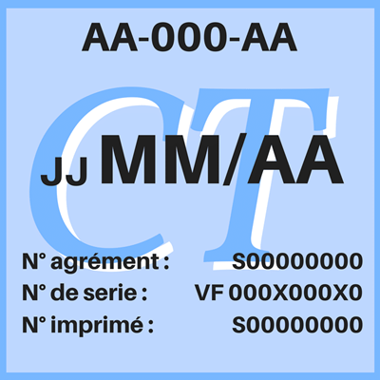
Le dossier réponses est à compléter et à joindre aux feuilles de copie.

Barème / 200 points
Partie 1 : Vérification des performances du système de freinage véhicule (C1-3)
Questions | 1-1 | 1-2 | 1-3 | 1-4 | 1-5 | 1-6 | 1-7
Points | 2 | 4 | 4 | 6 | 6 | 4 | 4
Questions | 1-8 | 1-9 | 1-10 | 1-11 | 1-12 | 1-13 | 1-14 | 1-15
Points | 4 | 3 | 2 | 4 | 6 | 3 | 4 | 4 | 60

Partie 2 : Vérification des performances du circuit de dépression (C1-1, C1-3)
Questions | 2-1 | 2-2 | 2-3 | 2-4 | 2-5 | 2-6 | 2-7
Points | 4 | 6 | 4 | 4 | 4 | 4 | 4 | 30

Partie 3 : Vérification des performances du système d’assistance (C1-1, C1-2, C1-3)
Questions | 3-1 | 3-2 | 3-3 | 3-4
Points | 2 | 4 | 4 | 4
Questions | 3-5 | 3-6 | 3-7 | 3-8
Points | 4 | 4 | 4 | 4 | 30

Partie 4 : Contrôle technique et remise en état (C1-1, C1-2, C1-3)
Questions | 4-1 | 4-2 | 4-3 | 4-4 | 4-5 | 4-6 | 4-7 | 4-8 | 4-9 | 4-10
Points | 6 | 6 | 8 | 4 | 4 | 4 | 4 | 4 | 4 | 4
Questions | 4-11 | 4-12 | 4-13 | 4-14 | 4-15 | 4-16 | 4-17 | 4-18 | 4-19 | 4-20
Points | 6 | 4 | 2 | 4 | 2 | 2 | 4 | 4 | 2 | 2 | 80

C1-1 : Décrire le fonctionnement d’un système.
C1-2 : Identifier les grandeurs d’entrée / sortie d’un système.
C1-3 : Caractériser les performances d’un système.
Dossier technique

A. GÉNÉRALITÉS

Véhicule : Peugeot 508 Berline 2.2 HDI bi-turbo 204 ch

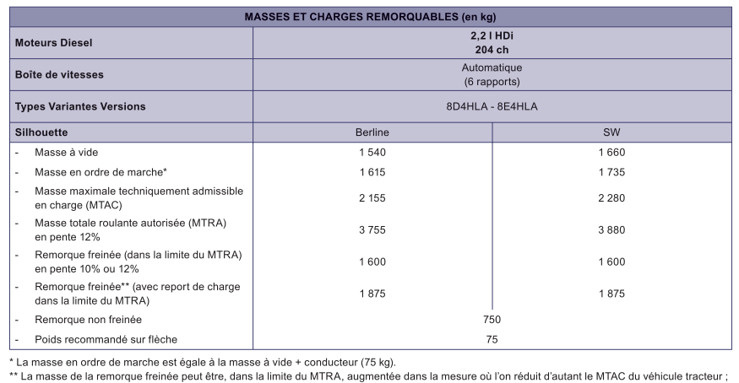

B. FREINAGE
Le circuit de freinage est en X. Les freins à disques sont ventilés à l'avant et à l'arrière. Le véhicule est équipé de série d’un frein de stationnement à commande électrique (FSE) agissant par câbles, sur les roues arrière.

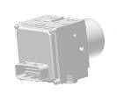
Fonctions
Le véhicule est équipé d’un bloc ABS/ESP qui assure, outre les fonctions d’antiblocage des roues au freinage (ABS) et le contrôle de stabilité en courbe (ESP), les fonctions de répartition électronique de freinage (REF), d’antipatinage (ASR) et d’antiblocage des roues en phase de frein moteur (MSR).
De plus, ce véhicule est équipé du système d’aide au freinage d’urgence intégré au maître-cylindre (AFU).

Freins avant

Disque de frein avant - Type | ventilés
Diamètre (mm) | 330
Épaisseur (mm) | 30
Épaisseur minimale (mm) | 28
Voile maximum (mm) | 0,05
Diamètre des 2 pistons (mm) | 40 et 45
Plaquettes de frein
Épaisseur nominale (mm) | 13
Épaisseur minimum (mm) | 3

Freins arrière

Disques de frein arrière - Type | ventilés
Diamètre (mm) | 302
Épaisseur (mm) | 22
Épaisseur minimale (mm) | 20
Voile maximum (mm) | 0,05
Diamètre du piston (mm) | 38
Plaquettes de frein
Épaisseur nominale (mm) | 11,15
Épaisseur minimum (mm) | 2

Maître-cylindre

Maître-cylindre tandem | A clapets
Diamètre des pistons (primaire/secondaire) (mm) | 23,8
Course (primaire/secondaire) (mm) | 19,8/20,2
Système AFU | Intégré (en série)
Réservoir de liquide de frein : Capacité (litre) | 0,47
Qualité de liquide de frein | DOT 4

Servofrein

Amplificateur de freinage : Diamètre (mm) | 254

Circuits de freinage

Circuit en X
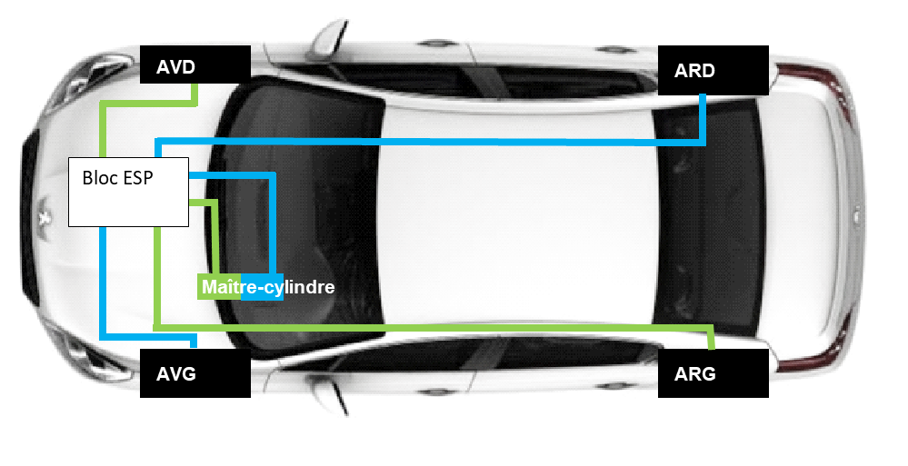
Le circuit est divisé en deux, la roue avant gauche AVG est en liaison avec la roue arrière droite ARD et la roue avant droite AVD avec la roue arrière gauche ARG.

- Avantage : La perte d’efficacité est de 50 % quel que soit le circuit défaillant.
- Inconvénient : En cas de défaillance, la stabilité du véhicule est très affectée.

C. SYSTÈME DE GESTION DE LA TRAJECTOIRE (ESP)

Préambule

L’ESP (Electronic Stability Program) est un dispositif complémentaire à l'ABS.

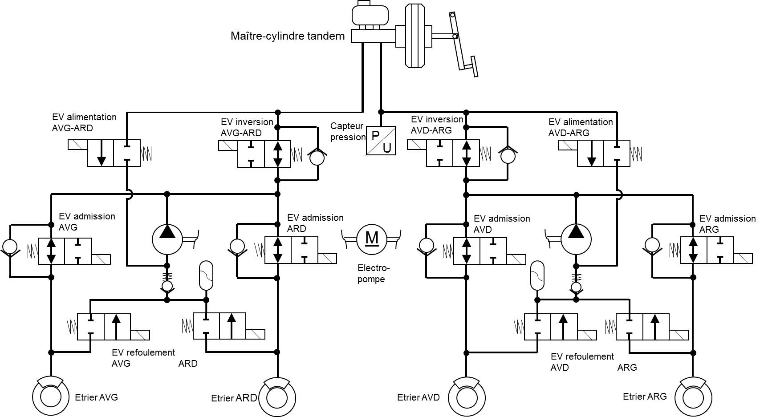

Description

L’ESP (Electronic Stability Program) est constitué des composants suivants :
- un groupe électro-pompe composé :
  - d'une pompe hydraulique,
  - d'une unité de modulation de pression (douze électrovannes),
  - d'un calculateur électronique.
- d’un capteur d'angle volant,
- d’un capteur de vitesse de lacet et d'accélération transversale,
- de quatre capteurs de vitesse de roues.

Rôle

Il corrige la trajectoire du véhicule pour respecter la volonté du conducteur afin d’assurer la sécurité des occupants dans la limite des lois de la physique.

Principe de fonctionnement

Quand intervient l'ESP (Electronic Stability Program) ?

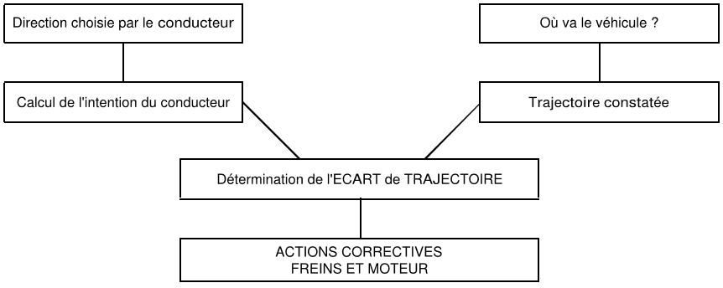

L'ESP (Electronic Stability Program) détermine un état de référence du véhicule et applique une action de freinage correctrice lorsqu'on s'écarte trop de cette référence.
L'état de référence est calculé à chaque instant à partir de mesures effectuées sur le véhicule, cela représente le comportement sain désiré.

Ces mesures sont :
- la vitesse des roues ;
- l'angle au volant.

Cet état de référence est comparé à l'état réel du véhicule, déterminé par les mesures de :
- la vitesse de lacet ;
- l'accélération transversale.

L'ESP (Electronic Stability Program) utilise les écarts entre ces deux comportements pour calculer l'action du freinage à appliquer indépendamment sur une ou plusieurs roues selon une stratégie de répartition définie.
Les forces ainsi créées par le freinage engendrent des moments sur le véhicule qui permettent de le replacer sur une trajectoire correspondant au comportement souhaité.

D. POMPE À VIDE

Rôle

Elle fournit une énergie pneumatique permettant entre autres d’assister le conducteur dans son effort de freinage.

Implantation
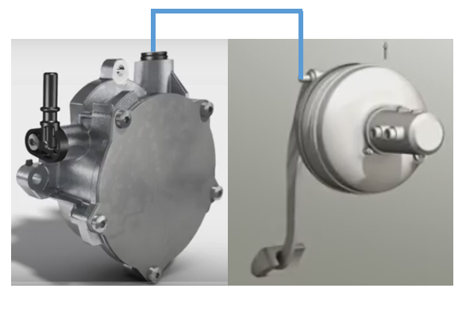
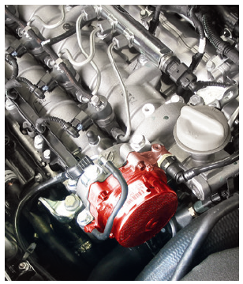
Principe de fonctionnement

Les pompes à vide disposées dans les véhicules diesel génèrent une dépression comprise entre -0,7 et -0,9 bar (pression comprise entre 0,1 et 0,3 bar absolue).
Elles aspirent l’air du circuit de dépression et l’acheminent généralement vers la culasse ou le carter vilebrequin.
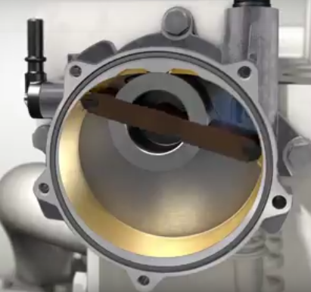

Dans le logement de la pompe, une seule palette excentrée est entrainée par un rotor en liaison pivot sur le bâti. L’extrémité de la palette parcourt une trajectoire curviligne.

Références
Caractéristiques :
Single-vane vacuum pomp N3

Cylindrée délivrée par cycle : 143 cm³

Fréquence de rotation max : 5 500 tr/min

E. ASSISTANCE AU FREINAGE (servofrein)
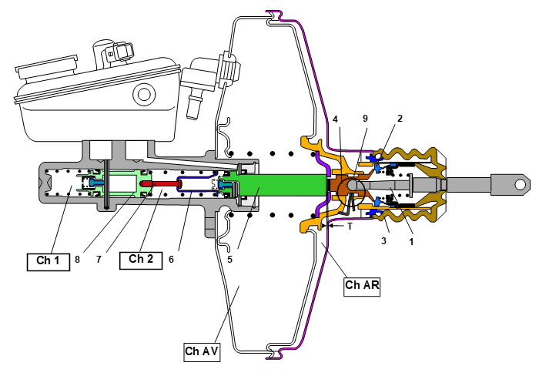
Le servofrein est constitué d'un cylindre en tôle divisé en deux chambres avant (Ch AV) et arrière (Ch AR), d’un corps de commande et d’un ensemble valve (clapet de communication avec la pression atmosphérique 2).

La chambre avant est constamment soumise à la dépression (Pdep) créée par la pompe à vide.

Au repos, les 2 chambres sont mises en communication par la valve 9.

Lors de l’assistance, dans un premier temps, les 2 chambres sont isolées l’une de l’autre puis la chambre arrière est soumise à la pression atmosphérique (Patm). Ainsi, la différence de pression sur la membrane engendre une action mécanique qui s’ajoute à l’action du conducteur.

Principe
Amplification pédale + servofrein
B
A
Zone d’action du servofrein
Du point A au point B, le servofrein permet de multiplier l’effort d’entrée par un coefficient noté K_{mv}. Ainsi pour un effort d’entrée de 10 daN, on obtient un effort de sortie de 170 daN.

Zone de saturation du servofrein
À partir du point B, la pression atmosphérique est établie dans la chambre arrière. Toute augmentation de l’effort de sortie n’est due qu’à la même augmentation de l’effort d’entrée.

F. PÉDALE DE FREIN

Elle permet de transmettre et d’amplifier l’action du conducteur au servofrein.

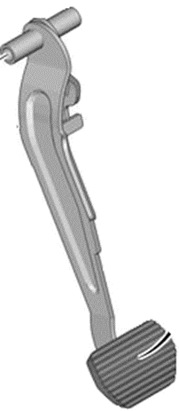

Maître-cylindre en position repos
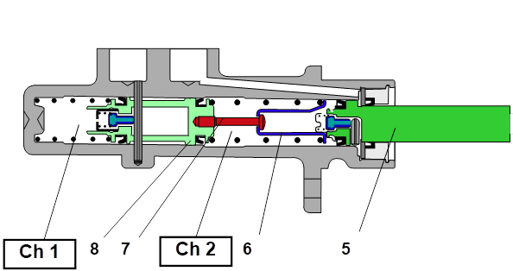

Nota : pour plus de facilité, le piston primaire 5 est simplifié. La tige 7 est solidaire du piston secondaire 8 et la cloche en tôle 6 est solidaire du piston 5.
G. MÉTHODOLOGIE DE CONTRÔLE, ÉLÉMENTS CONTRÔLÉS ET DÉFAILLANCES ASSOCIÉES

Extrait de l’instruction technique concernant le contrôle technique du 9 mars 2017.

La présente instruction technique a pour objet de définir les méthodologies de contrôle applicables aux points de la fonction « Équipements de freinage » et les défaillances constatables associées à des précisions complémentaires éventuelles, non exhaustives, en application des dispositions de l’annexe I de l’arrêté du 18 juin 1991 modifié relatif à la mise en place et à l'organisation du contrôle technique des véhicules dont le poids n'excède pas 3,5 tonnes. Elle précise également certaines prescriptions applicables. Elle annule et remplace l’instruction technique SR/V/F1-1 à compter du 20 mai 2018.

Dispositif de freinage assisté, maître-cylindre (systèmes hydrauliques)

Contrôle du fonctionnement de l’assistance de freinage.

Défaillances
Code | Constat | Précisions complémentaires | Niveau
1.1.10.a.2 | Dispositif de freinage assisté défectueux | Pour les dispositifs à dépression :  absence de modification de la position de la pédale de frein constatée, au démarrage, lors du contrôle du fonctionnement ;  Pour les dispositifs à haute pression hydraulique : voyant d’alerte du circuit hydraulique allumé, moteur tournant  Prise d’air | Majeur
1.1.10.a.3 | Dispositif de freinage assisté ne fonctionnant pas | Pédale dure alors que le moteur est en route | Critique
1.1.10.b.2 | Maître-cylindre défectueux, mais freinage toujours opérant | Fuite interne (détectée par enfoncement continuel de la pédale sous faible pression) mais freinage opérant | Majeur
1.1.10.b.3 | Maître-cylindre défectueux ou non  étanche | Fuite interne (détectée par enfoncement continuel de la pédale sous faible pression) et freinage inopérant.  Fuite de liquide de frein (maître-cylindre, réservoir, liaison assistance,...) | Critique
1.1.10.c.2 | Fixation insuffisante du maître-cylindre,  mais frein toujours opérant | Absence, desserrage ou rupture d’au moins un des éléments de fixation du maître-cylindre sur son support  Maître-cylindre mal fixé  Hors véhicules de collection | Majeur
1.1.10.c.3 | Fixation insuffisante du maître-cylindre | Absence totale de fixation, hors véhicules de collection | Critique

1.1.10.c.4 | Fixation insuffisante du maître-cylindre | Uniquement pour les véhicules de collection :  • Absence, desserrage ou rupture d’au moins un des éléments de fixation du maître-cylindre sur son support  • Maître-cylindre mal fixé  • Y compris absence totale de fixation | Majeur
1.1.10.d.2 | Niveau du liquide de frein sous la marque MIN |  | Majeur
1.1.10.d.3 | Pas de liquide de frein visible |  | Critique
1.1.10.e.2 | Réservoir du maître-cylindre détérioré | • Fissure, cassure du réservoir ou du bouchon  • Bouchon absent ou remplacé par un dispositif non adapté | Majeur
1.1.10.f.1 | Témoin du liquide de freins allumé ou défectueux | • Voyant allumé de façon permanente  ou intempestive  • Voyant éteint à la mise sous contact | Mineur
1.1.10.g.1 | Fonctionnement défectueux du dispositif avertisseur en cas de niveau insuffisant du liquide |  | Mineur

Performance du frein de service

Défaillances
Code | Constat | Précisions complémentaires | Niveau
1.2.1.a.2 | Freinage insuffisant sur une ou plusieurs roues | Forces de freinage insuffisantes pour le calcul du déséquilibre de freinage sur un essieu | Majeur
1.2.1.a.3 | Freinage inexistant sur une ou plusieurs roues | Absence totale d’efficacité sur un essieu ou sur une roue | Critique
1.2.1.b.1 | Déséquilibre | Déséquilibre D/G calculé sur un essieu ≥ 20 % et < 30 % | Mineur
1.2.1.b.2 | Déséquilibre notable | • Déséquilibre D/G calculé sur un essieu ≥ 30 %  • Modification de trajectoire du véhicule se traduisant par des déports importants | Majeur
1.2.1.b.3 | Déséquilibre important sur l’essieu directeur | Déséquilibre D/G calculé sur un essieu ≥ 50 %, si l’essieu est directeur | Critique
1.2.1.c.2 | Freinage non modérable | • Broutement, non progressivité  • Blocage immédiat d’une roue dès sollicitation de la commande de freinage | Majeur
1.2.1.d.2 | Temps de réponse trop long sur l’une des roues |  | Majeur

1.2.1.e.2 | Fluctuation excessive de la force de freinage pendant chaque tour de roue |  | Majeur

Efficacité du frein de service

Défaillances
Code | Constat | Précisions complémentaires | Niveau
1.2.2.a.2 | Efficacité insuffisante | Voir prescriptions | Majeur
1.2.2.a.3 | Efficacité inférieure à 50 % de la valeur limite | Voir prescriptions | Critique

Prescription

Références normatives et réglementaires :
Arrêté ministériel du 18 juin 1991 modifié relatif à la mise en place et à l’organisation du contrôle technique des véhicules dont le poids n’excède pas 3,5 tonnes.

Valeurs minimales applicables | Frein de service  (1.2.2) | Frein de stationnement (1.4.2)
 | Valeur mini | Valeur mini
M1 ≥ 01/01/2012 | 58 % | 18 %
M1 < 01/01/2012  et ≥ 01/01/1956 | 50 %
M1 < 01/01/1956 | 35 %

Le contrôle technique périodique et la contre-visite entraînent :
- un résultat favorable en l'absence de défaillance majeure et critique ;
- un résultat défavorable pour défaillances majeures, en l'absence de défaillance critique et lorsqu'il est constaté au moins une défaillance majeure. Dans ce cas, la validité du contrôle est de deux mois à compter de la date du contrôle technique périodique ;
- un résultat défavorable pour défaillances critiques lorsqu'il est constaté au moins une défaillance critique. Dans ce cas, la validité du contrôle est limitée au jour du contrôle.
- Tout résultat défavorable entraîne l'obligation de réalisation d'une contre-visite, qui ne peut être réalisée que dans le délai de deux mois après le contrôle technique périodique tel que défini à l'article, faute de quoi un nouveau contrôle technique périodique est à réaliser.

Définition et fonctionnalités

Le dispositif se compose principalement de :
- un récepteur, constitué de deux paires de rouleaux sur lesquels sont placées les roues d'un même essieu ;
- un système de mesure de forces verticales statiques, par essieu ou par roue (poids du véhicule) ;
- un système de mesure de forces de freinage par roue ;
- un dispositif de centralisation et d'affichage des résultats de mesure.

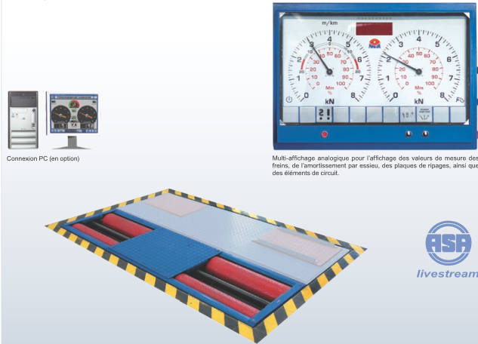
Rouleaux
Plaques
de pesée

Les caractéristiques du dispositif permettent de déterminer au minimum :
- la force de freinage maximale du véhicule, définie comme la somme des forces de freinage maximales en daN ;
- la force verticale appliquée sur les rouleaux du dispositif de contrôle du freinage par roue, par essieu, et globalement pour le véhicule, en daN ;
- le taux de freinage (global) du frein de service, exprimé en pourcentage.

L’efficacité de freinage global du frein de service, en % :

$$\frac{Somme des forces de freinage mesurées pour le frein de service}{Somme des forces verticales mesurées sur les essieux}×100$$

L’efficacité de freinage global du frein de stationnement, en % :

$$\frac{Somme des forces de freinage mesurées sur l^{'}essieu considéré}{Somme des forces verticales mesurées sur les essieux}×100$$

Le déséquilibre du frein de service de chaque essieu du véhicule, en % :

$$\frac{Force de freinage la plus élevée-Force de freinage la plus faible}{Force de freinage la plus élevée}×100$$

H. LES LIQUIDES DE FREIN

Le Department Of Transportation (DOT) a défini différentes classes de qualité relative aux principales caractéristiques :

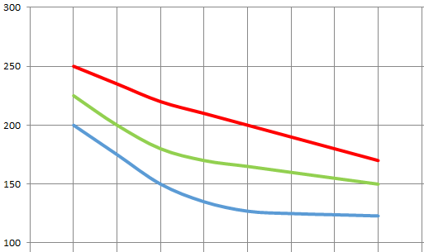
0 2 4 6 8 %H₂O
θ [°C]

Contrôle selon FMVSS 116
 | DOT3 | DOT4 | DOT5.1
Point d'ébullition sec en °C (min.) | 205 | 230 | 260
Point d'ébullition humide en °C (min.) | 140 | 155 | 180
Viscosité à froid à -40 °C en mm²/s | 1500 | 1800 | 900

I. RAPPORT D’ANALYSE DU LIQUIDE DE FREIN

Le tableau ci-dessous est un extrait du rapport d’analyse physico-chimique et spectrométrique du liquide de frein du véhicule étudié.

 | 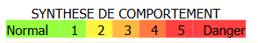
 | Résultat de l'analyse |  | 5
 | Analyses physico-chimiques
 | Tests | Unité | Résultat analyse | Valeur référence
 | Couleur |  | Jaune | Jaune
 | Teneur en eau | % | 7 | 0
 | Viscosité à 100°C | mm²/s | 2 | >= 1,5
 | Analyses spectrométriques
 | Produits | Unité | Résultat analyse | Valeur référence
 | P – Phosphore | mg/kg | 0 | 0
 | Zn – Zinc | mg/kg | 0 | 0
 | Ca – Calcium | mg/kg | 0 | 0
 | Mg – Magnésium | mg/kg | 0 | 0
 | Ni – Nickel | mg/kg | 0 | 0
 | Al – Aluminium | mg/kg | 4 | 0
 | Fe – Fer | mg/kg | 300 | 0
 | Cr – Chrome | mg/kg | 0 | 0
 | Mo – Molybdène | mg/kg | 0 | 0
 | Cu – Cuivre | mg/kg | 75 | 0
 | Pb – Plomb | mg/kg | 0 | 0
 | Sn – Etain | mg/kg | 0 | 0
 | Si – Silicium | mg/kg | 4 | 0
 | Na- Sodium | mg/kg | 0 | 0
 | B – Bore | mg/kg | 5000 | 5000
 | K – Potassium | mg/kg | 0 | 0
 | Ba – Baryum | mg/kg | 0 | 0
 | Sb – Antimoine | mg/kg | 0 | 0
 | V – Vanadium | mg/kg | 0 | 0
 | S – Soufre | mg/kg | 0 | 0
 |  |  | tolérance = +/- 5mg/kg

